

Inserir Tipo de Crédito
O objetivo desta funcionalidade é inserir o tipo de crédito a ser usado no sistema GSAN. Ela pode ser acessada via Menu do Sistema, através do caminho: GSAN > Faturamento > Crédito > Inserir Tipo de Crédito.
Feito isso, o sistema acessa a tela abaixo:

Observação
Informamos que os dados exibidos nas telas a seguir são fictícios, e não retratam informações de clientes.
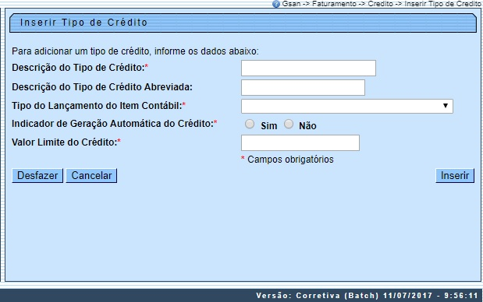
Preencha os campos obrigatórios Descrição do Tipo de Crédito, Tipo do Lançamento do Item Contábil, Indicador de Geração Automática do Crédito e Valor Limite do Crédito. Em seguida, preencha se julgar necessário o campo Descrição do Tipo de Crédito Abreviada, clicando no botão . O sistema realiza algumas validações:
- Verificar existência da descrição:
  - Caso a descrição informada já exista como um tipo de Crédito na situação de ativa, será exibida a mensagem Descrição já existe para outro Tipo de Crédito.
- Verificar existência da descrição abreviada:
  - Caso a descrição abreviada informada já exista como um tipo de Crédito na situação de ativa, será exibida a mensagem Descrição Abreviada já existe para outro Tipo de Crédito.
- Verificar preenchimento dos campos:
  - Caso o usuário não informe ou selecione o conteúdo de algum campo necessário à inclusão do tipo de Crédito, será exibida a mensagem Informe «nome do campo que não foi preenchido ou selecionado».
- Verificar sucesso da operação:
  - Caso o código de retorno da operação efetuada no banco de dados seja diferente de zero, será exibida a mensagem conforme o código de retorno; caso contrário, exibe a mensagem Tipo de crédito de código «código do tipo de crédito» inserido com sucesso.

Tela de Sucesso
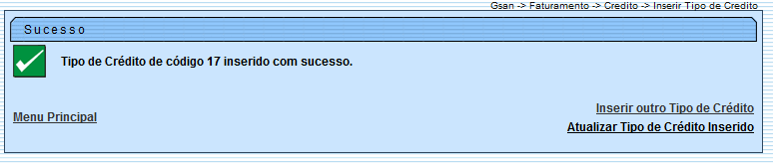

Preenchimento dos campos
Campo | Preenchimento dos Campos
Descrição do Tipo de Crédito | Campo obrigatório - Informe a descrição do tipo de crédito, com no máximo 20 (vinte) caracteres.
Descrição do Tipo de Crédito Abreviada | Informe a descrição do tipo de crédito abreviada, com no máximo 18 (dezoito) caracteres.
Tipo do Lançamento do Item Contábil | Campo obrigatório - Selecione uma das opções disponibilizadas pelo sistema.
Indicador de Geração Automática de Crédito | Campo obrigatório - Selecione a opção Sim para indicar o tipo de crédito será gerado automaticamente, caso contrário, informe Não.
Valor Limite do Crédito | Campo obrigatório - Informe o valor limite do crédito, em moeda corrente, com 11 (onze) inteiros e duas casas decimais.

Funcionalidade dos Botões
Botão | Descrição da Funcionalidade
 | Ao clicar neste botão, o sistema desfaz o último procedimento realizado.
 | Ao clicar neste botão, o sistema cancela a operação e retorna à tela principal.
 | Ao clicar neste botão, o sistema comanda a inserção dos dados referente ao tipo de crédito.

Referências
Inserir Tipo de Crédito

Termos Principais
Crédito
Faturamento
Clique aqui para retornar ao Menu Principal do GSAN

